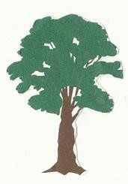
Till alla medlemmar i föreningen

Information gällande ordförande för brf Eken

Styrelsens ordförande sedan många år tillbaka – Tomas Alriksson – kommer inte fortsätta som ordförande efter nästa årsstämma. Tomas kommer alltså inte ställa upp för omval.
Föreningen behöver nu en ny ordförande och efterträdare till Tomas.
Tomas kommer dock att finnas som stöd jämte den nya ordföranden under det första året av mandatperioden, utifrån uppdraget som ordförande för föreningen men också som ekonomiansvarig; ett uppdrag som delas jämte ordförandeskapet.
Är du intresserad av uppdraget som ordförande för vår förening? Eller kanske du vet någon som skulle kunna tänka sig uppdraget?
Tveka inte att höra av dig/er till oss i styrelsen – och gärna så fort som möjligt.
Med vänlig hälsning
Styrelsen för brf Eken

